Основные алгоритмические структуры:
следование и ветвление.
Цели урока:
1.Образовательная: формирование и развитие умений и навыков при работе на компьютере в среде программирования Pascal и QBasic ;
2.Развивающая: Развитие внимания и мышления на уроке при работе в языках программирования. Вспомнить основные свойства алгоритма, основные блоки, уметь составлять блок-схемы, применять их при составлении программы на различных языках программирования, повторить основные операторы языков программирования.
3.Воспитательная. Организация правильной работы за компьютером, воспитание правильного поведения на уроке информатики, умение вести себя правильно в компьютерном классе, знание и применение техники безопасности.
ЗАДАЧИ УРОКА:
- Ознакомить учащихся с новыми алгоритмическими структурами.
- Вспомнить основные понятия алгоритма, свойства, наглядное представление алгоритма (в виде блок-схемы).
- Обучить учащихся работе в различных средах программирования.
- Научить отличать основные операторы разных языков программирования.

Ход урока:
- Организационный момент
Приветствие, выяснение основных сведений об учащихся, оглашение плана работы на уроке.
- Проверка домашнего задания
Вспомним основные понятия:
- Что такое алгоритм?
- Перечислить основные свойства алгоритма.
- Кто является исполнителем алгоритма?
- Что такое система команд исполнителя?
- В систему команд исполнителя Водолей входит 6 команд.
№ | Команда
1 | Наполнить сосуд А
2 | Наполнить сосуд В
3 | Перелить из А в В
4 | Перелить из В в А
5 | Вылить из А
6 | Вылить из В

Объём сосуда А равен 4 л, сосуда В – 3 л. Как получить 2 л в одной из ёмкостей, используя не более 4 команд? В ответе запишите номера команд в нужном порядке.
Ответ: 2424
- Способы записи алгоритмов.
- Имеется две кучки фишек. За один шаг исполнитель НОД из кучки, содержащей больше фишек, убирает столько фишек, сколько содержится в меньшей кучке. Определите число шагов, которые потребуется сделать исполнителю, чтобы уравнять количество фишек в кучках при следующих исходных данных:

Исходные данные

1-й шаг
2-й шаг
3-й шаг
4-й шаг
5-й шаг
6-й шаг
7-й шаг
8-й шаг

1-я кучка | 2-я кучка
30 | 51
30 | 21
9 | 21
9 | 12
9 | 3
6 | 3
3 | 3

1-я кучка | 2-я кучка
52 | 12
40 | 12
28 | 12
16 | 12
4 | 12
4 | 8
4 | 4

- Привести примеры выполнения алгоритмов.
- Подписать блоки.
- Объяснение нового материала
Основные алгоритмические структуры: следование и ветвление.
Логическая структура любого алгоритма может быть представлена комбинацией трех базовых структур: следование, ветвление, цикл. На этом уроке будут рассмотрены две алгоритмические структуры : следствие (линейный алгоритм), ветвление.
- Следование – это последовательность блоков алгоритма.
- Линейные алгоритм – это алгоритм, в котором действия выполняются последовательно одно за другим.
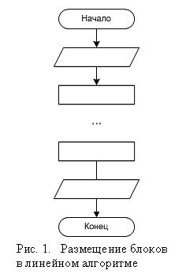
- Ветвление – это алгоритмическая структура, т.е. когда исполнение алгоритма идёт с продолжением.
- Разветвляющийся алгоритм – это алгоритм, содержащий структуру ветвления.
На алгоритмическом языке это представлено так:
если <условие>
то <действие 1>
иначе <действие 2>
конец ветвления
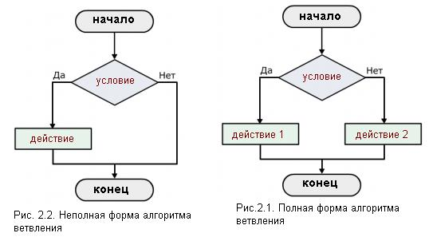

Закрепление изученного материала
1) Постройте блок-схему для алгоритма нахождения периметра и площади прямоугольника, если известны длина и ширина.
2) В алгоритмах, записанных ниже, используются переменные а и b, а также следующие операции:
:= - присваивание
+ - сложение
- - вычитание
* - умножение
/ - деление
div – целочисленное деление
mod – остаток от целочисленного деления
Определите значения переменных после выполнения алгоритмов:
а) Алгоритм
a := 9
b := a mod 5
b := b * 10
a := b div 5 – 3
a | b
б) Алгоритм
a := 123
b := a div 10
b := b / 4 + 2
b := b * 25 + 2
a := a + b
a | b
в) Алгоритм
a := 951
b := a div 100 + a mod 100
a := a div 10
a := a mod 10
a := a + b
a | b
г) Алгоритм
a := 336
b := 8
a := a div b
b := a mod b
a | b
д) Алгоритм
a := 10
b := 20
b := a + b
b := b – a
b := b + a
a | b
3) Определите начальное значение переменной а, если после выполнения алгоритма её значение стало равно 20.
Алгоритм
a := x
b := a * 2 + 5
a := a + b
a | b
4) Исходное данное – целое трёхзначное число х. Выполните алгоритм для нескольких х.
Алгоритм
a := x div 100
b := x mod 100 div 10
c := x mod 10
s := a + b + c
x | 125 | 248 | 789
a
b
c
s

